1. Numer indeksu: …………………………..
2. (1 pkt) Zaznacz prawda/fałsz: Zapoznałem się z kartą przedmiotu Inżynieria Oprogramowania: PRAWDA / FAŁSZ
3. (3 pkt) Zamodelować z użyciem ERD relację rodzic-dziecko / rodziny:
   1. (1 pkt) Zamodelować dla bazy danych
   2. (2 pkt) Zamodelować rodzinę w której rodzice mogą być jednej płci
4. (3 pkt) Zamodelować z użyciem diagramu klas relację rodzic-dziecko / rodziny:
   1. (1 pkt) Zamodelować … rzeczywistość:
   2. (2 pkt) Zamodelować rodzinę w której rodzice muszą być różnej płci
5. (1 pkt) Zamodelować diagram aktywności dla wymiany koła w samochodzie (1 koło, sprawdzić czy śruby są odkręcone).
6. \* (1 pkt) Czy poniższy diagram jest poprawny? Nachalnie skomentować diagram.

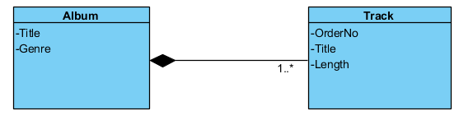

1. Numer indeksu: …………………………..
2. (1 pkt) Zaznacz prawda/fałsz: Zapoznałem się z kartą przedmiotu Inżynieria Oprogramowania: PRAWDA / FAŁSZ
3. (3 pkt) Zamodelować z użyciem ERD relację rodzic-dziecko / rodziny:
   1. (1 pkt) Zamodelować … rzeczywistość:
   2. (2 pkt) Zamodelować rodzinę w której rodzice muszą być różnej płci
4. (3 pkt) Zamodelować z użyciem diagramu klas relację rodzic-dziecko / rodziny:
   1. (1 pkt) Zamodelować dla bazy danych
   2. (2 pkt) Zamodelować rodzinę w której rodzice mogą być jednej płci
5. (1 pkt) Zamodelować diagram aktywności dla procesu rejestracji na wizytę w klinice lekarskiej, przez telefon.
6. \* (1 pkt) Czy poniższy diagram jest poprawny? Nachalnie skomentować diagram.

